## 供应商-递交报名材料

“公开”询比价项目，供应商可由【公告信息】查找对于招标公告，【进入项目】参与投标。

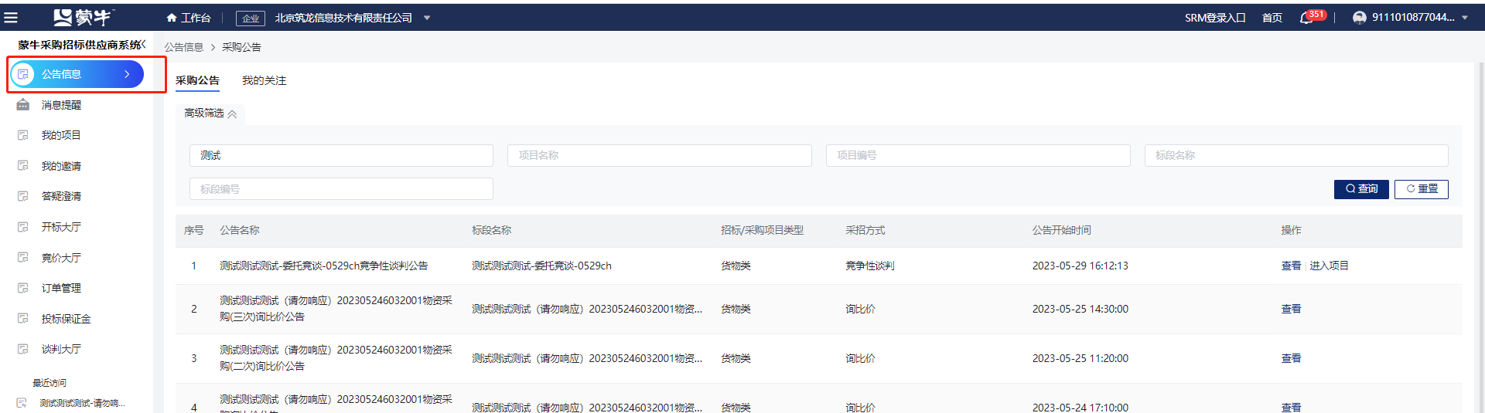

“邀请”询比价项目，供应商可由【我的邀请】查找对于招标公告，【进入项目】参与投标。

（收到邀请函供应商如无意愿参与本次项目，则无需对系统内邀请函做任何操作，忽略即可。不参与项目并不会对后续其他项目投标造成影响）

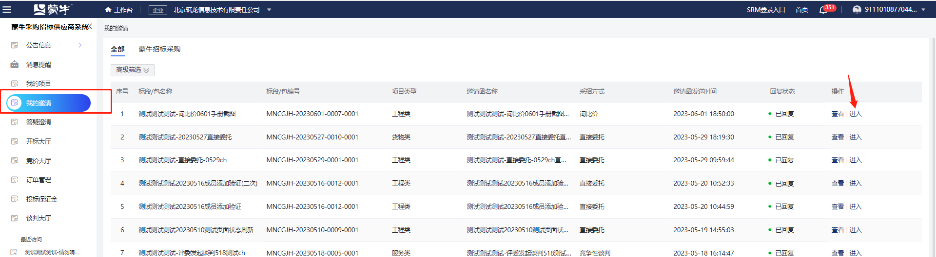

进入项目后，供应商通过【递交报名材料】功能【上传】报名材料并【提交审核】。

**（如供应商在此界面未找到【递交报名资料】模块，则可能是采购人发布项目时错选了【无需供应商报名】）**

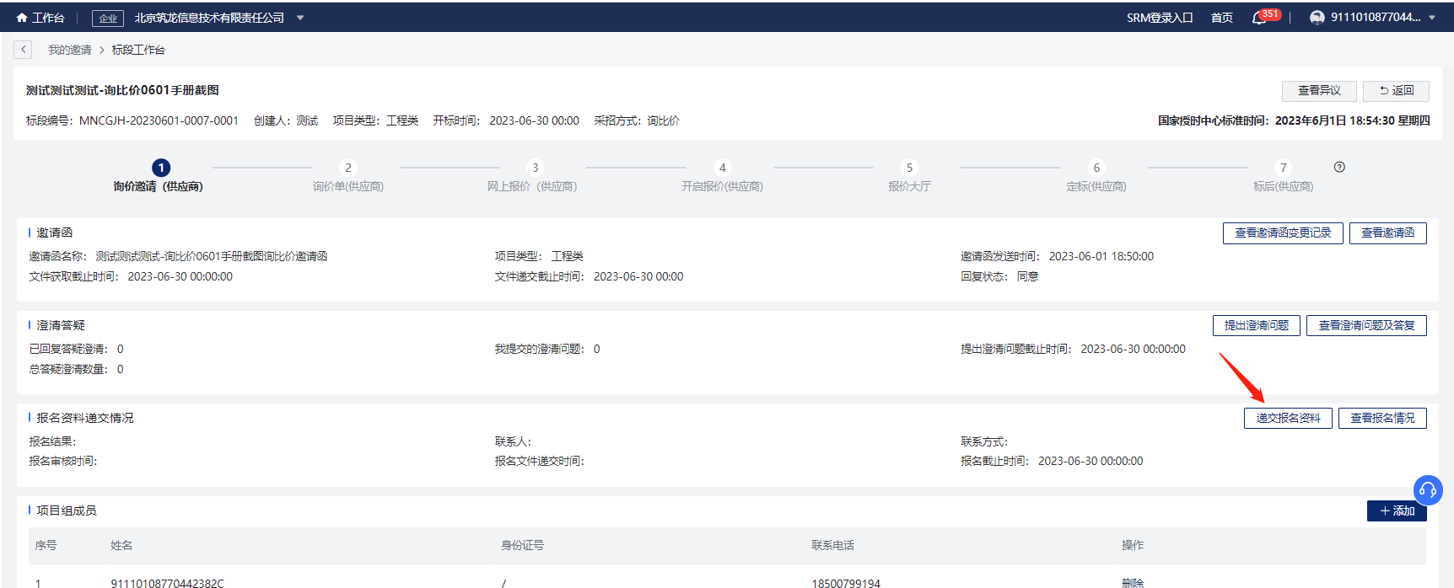

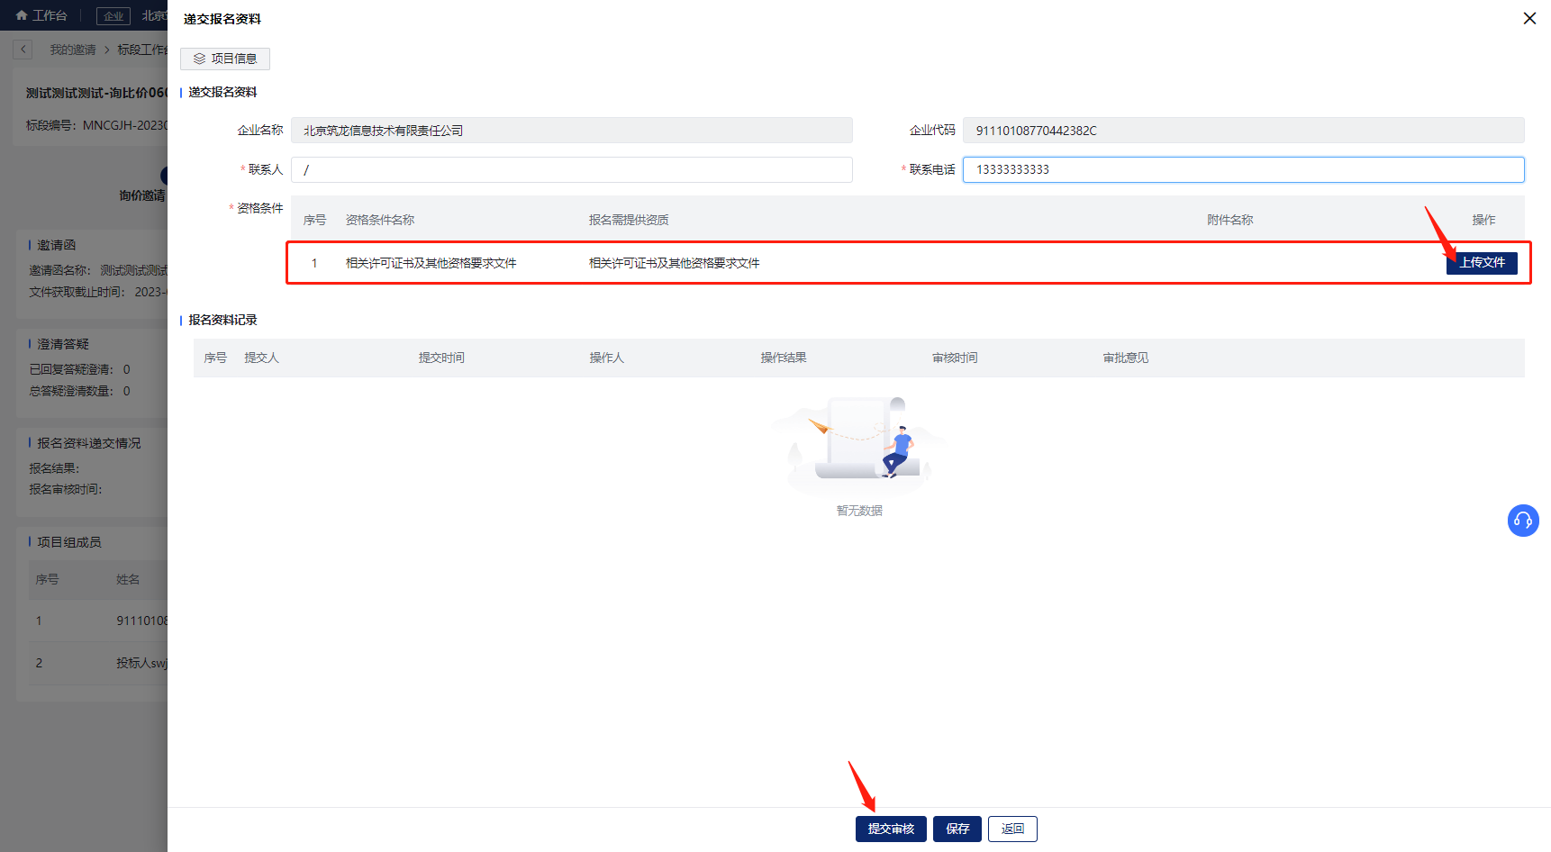

## 供应商-下载招标文件

投标供应商在【询价单】环节可下载招标文件。

（供应商可【下载招标文件】有以下两个前提条件：

1.该供应商已递交报名材料，且报名已被采购人**审核通过**；

2.采购人已完成上传招标文件，且审批已通过，状态变为“已发布”；

3.目前时间未超过招标公告或邀请函中的**【文件获取截止时间】。**

如已超过截止时间未下载，但未到开标时间，采购人可变更公告或邀请函以延后【文件获取截止时间】）

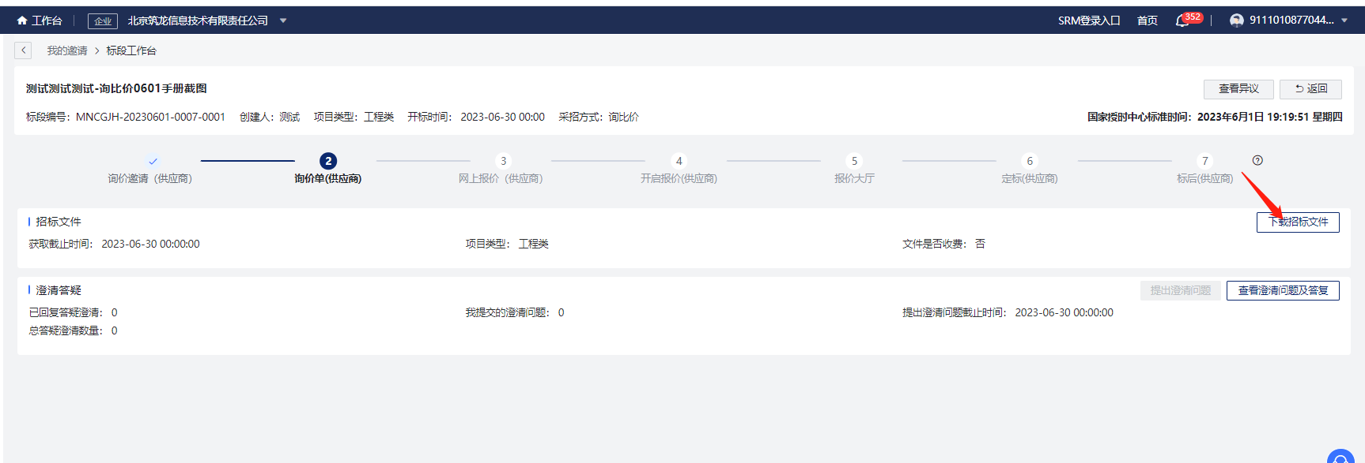

投标供应商在【下载招标文件】页面，点击页面顶端的“文件名称”即可下载招标文件附件。

（投标供应商**必须完成下载招标**后，系统才会跳转至【网上报价】环节，否则无法投标报价）

如招标文件有变更，会在【变更/补遗文件记录】列表显示变更记录，但下载最新招标文件依然需点击顶端“文件名称”，而非点击变更记录。

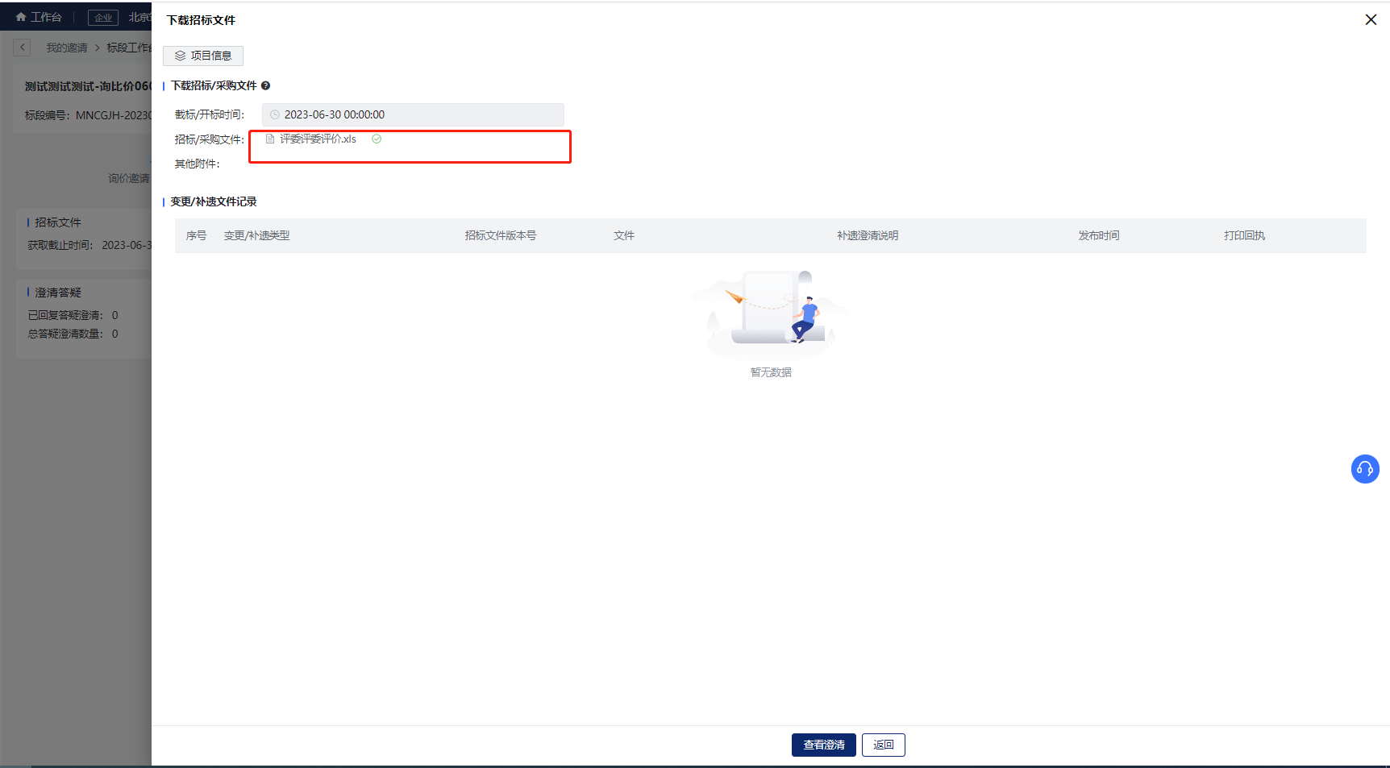

## 供应商-递交保证金

如供应商所投标项目要求缴纳保证金，供应商须在【投递报价文件】前完成【递交保证金】，且采购人确认通过。

（电子采招平台招投标项目，供应商保证金缴纳采用线下打款，打款凭证上传平台，由采购人确认核实凭证后通过）

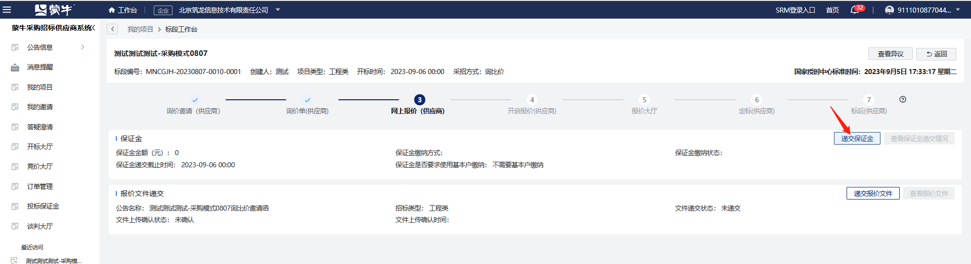

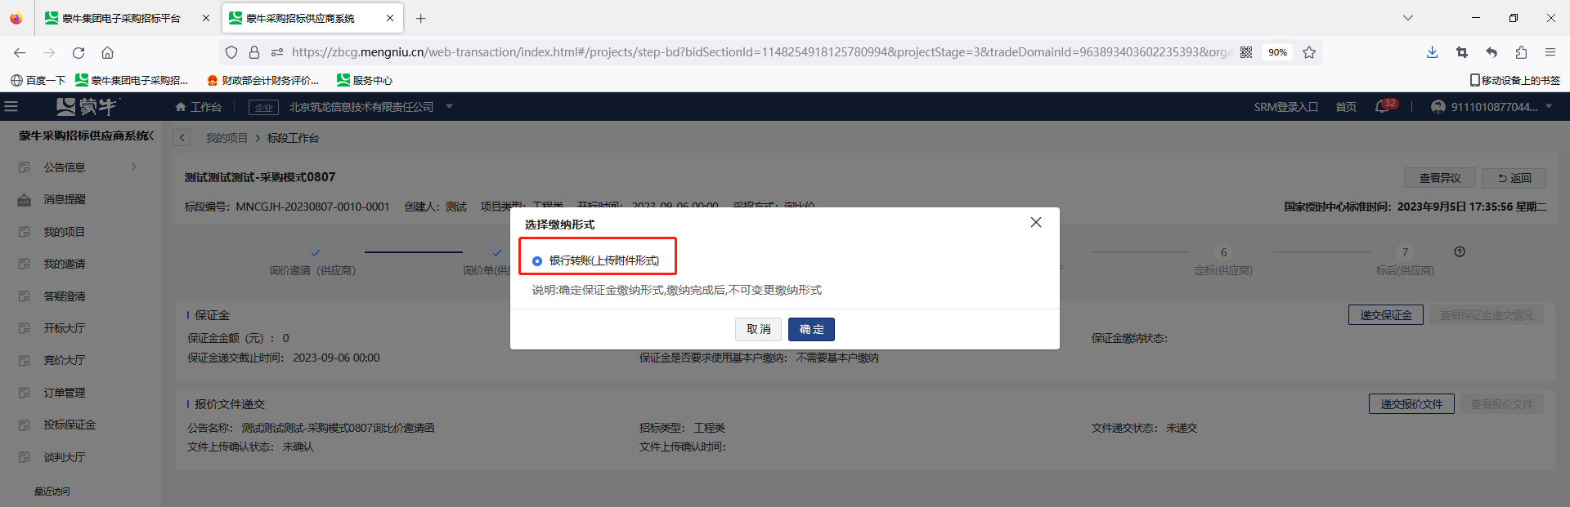

供应商在【递交保证金】页面填写【交易日期】，上传【缴纳凭证】后【提交审核】。

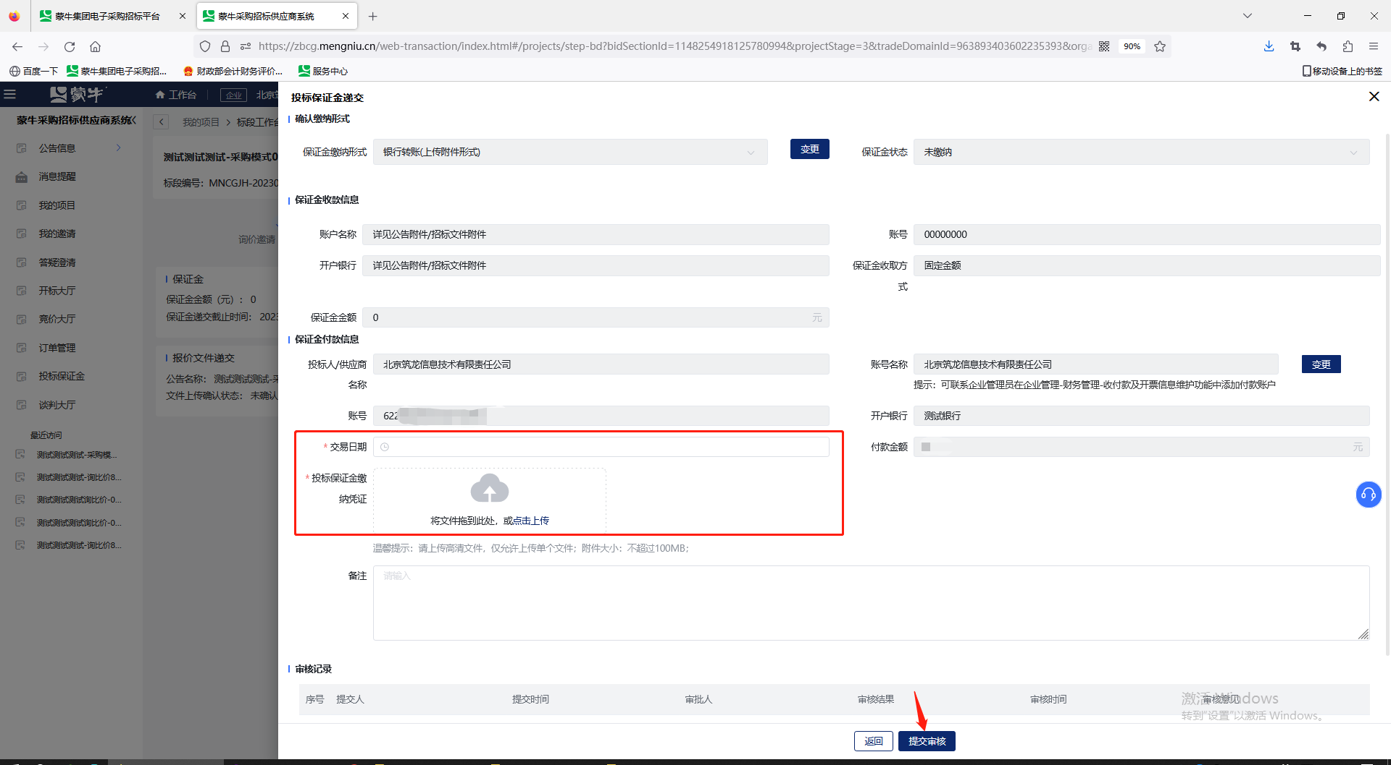

## 供应商-投标报价（一次报价）

投标供应商须在**【预计截标/开标时间】前**，切至【网上报价】环节，点击【递交报价文件】完成一次报价。

(如超过【预计截标/开标时间】未进行【递交报价文件】操作，将无法参与本次项目投标）

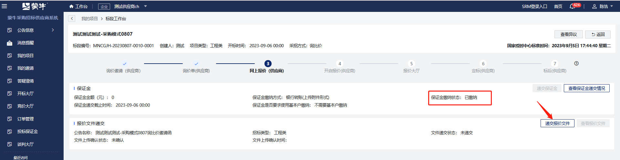

如供应商参与项目为价格报价且涉及明细报价，仅需在报价页面填写各明细【含税单价】及【税率】。

（**系统会自动计算【不含税单价】【含税总价】【不含税总价】以及【总报价】等内容，无需填写）**

此页面，供应商也可使用【导出明细】功能将采购人的采购明细下载至本地，在本地填入【含税单价】和【税率】后通过【导入明细报价】进行批量导入。（导入表格中不可包含空格、回车换行符等内容）

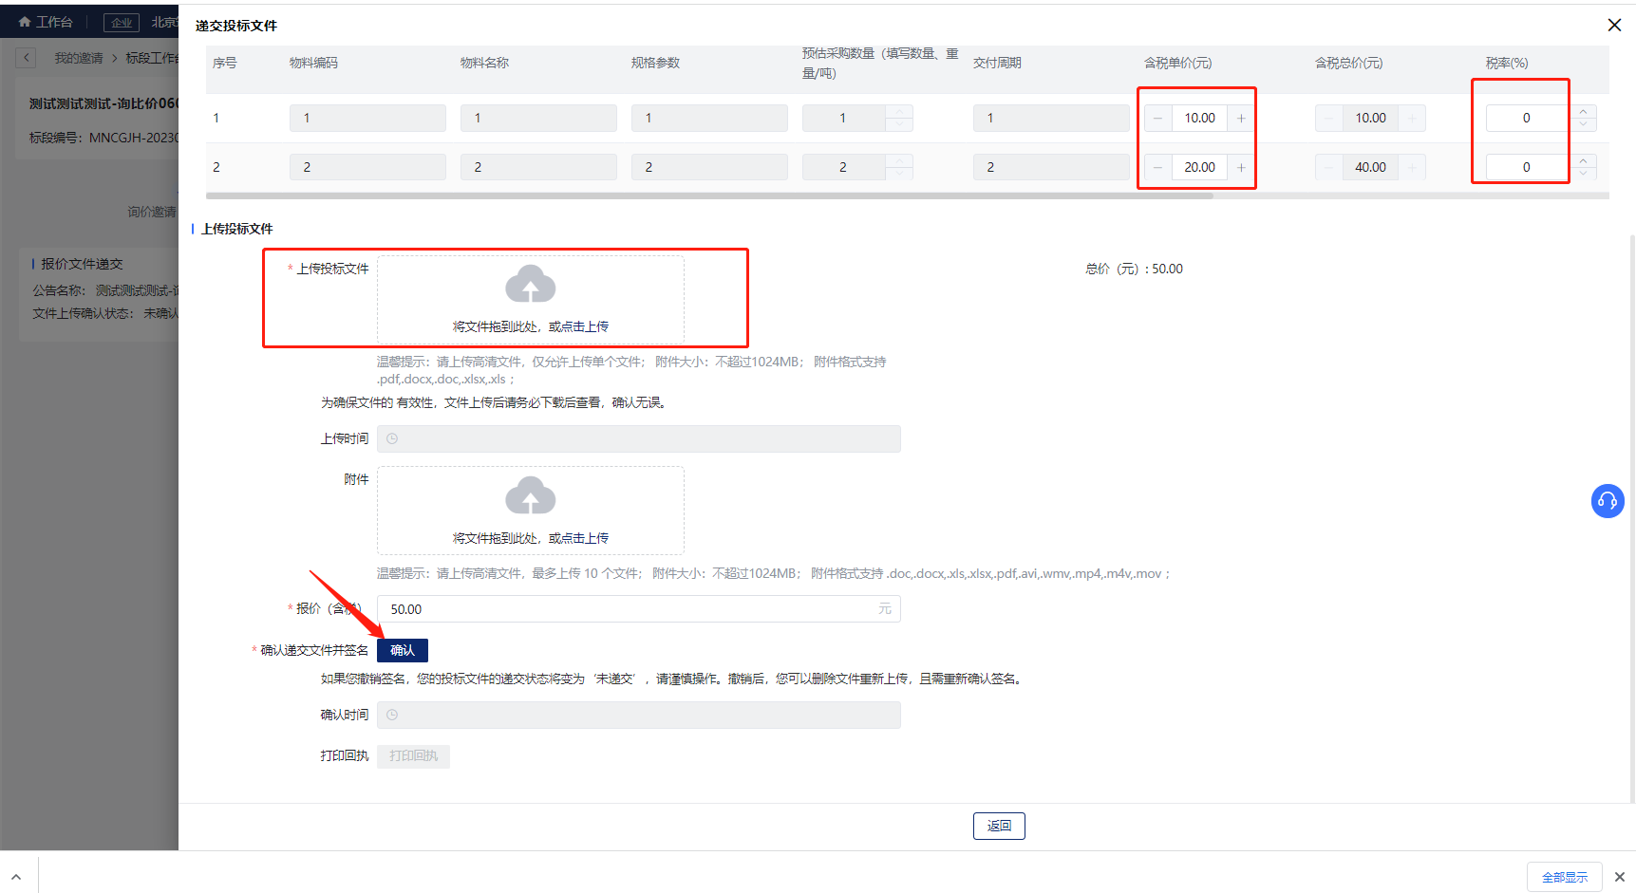

点击【确认】即代表提交报价，报价成功系统会提示递交成功。供应商也可在“开标时间”前【撤销】后修改报价重新提交。

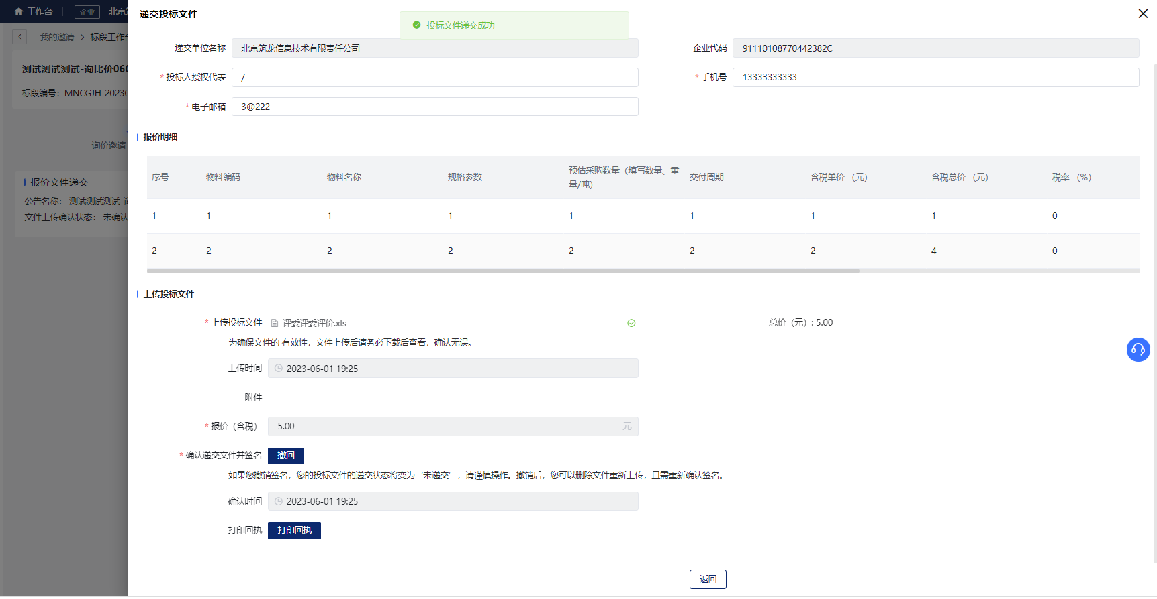

## 供应商-参与谈判

采购人开启报价后，供应商可在台【报价大厅】环节点击【在线报价】按钮进入报价大厅内。

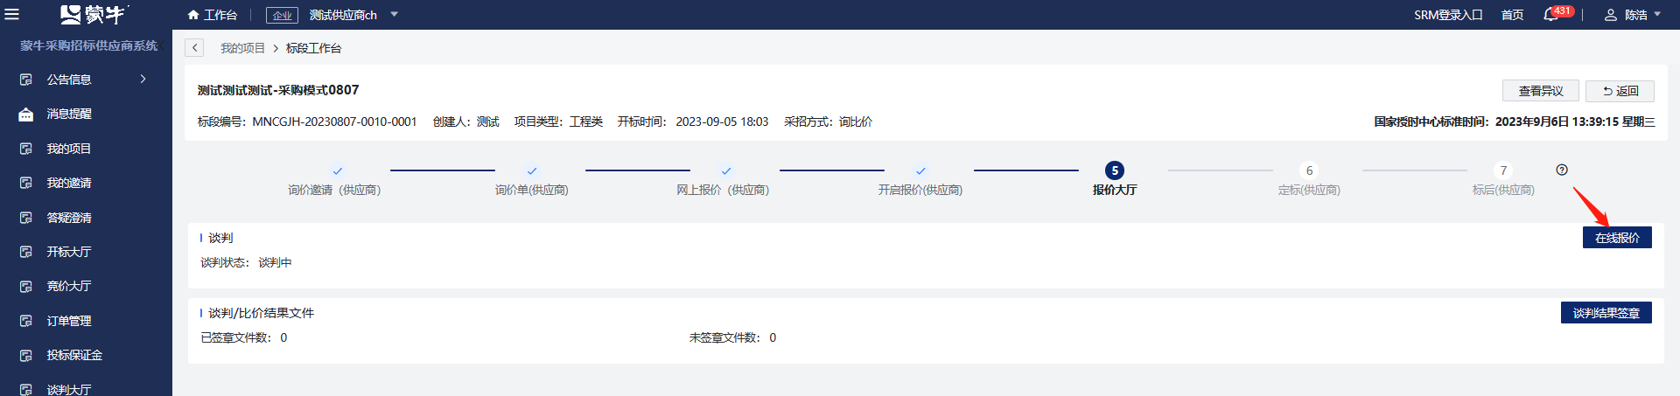

在【报价大厅】内，供应商可查看所有参与报价供应商的一次报价情况；

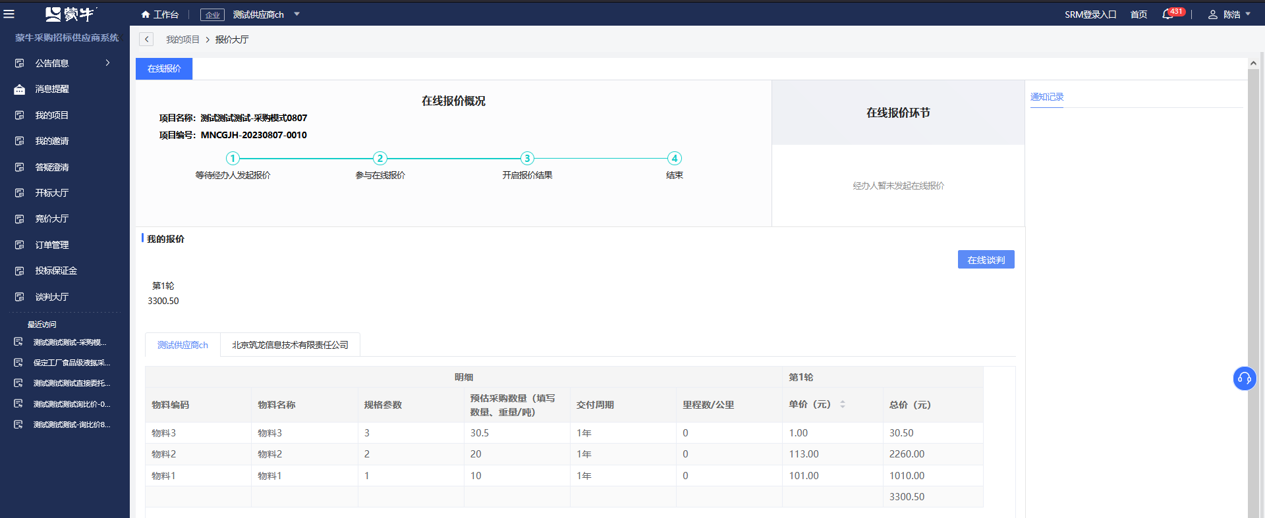

当采购人发起【在线谈判】邀请时，供应商界面会出现【谈判邀请弹窗】并点击【马上进入】，而后点击【参与谈判】，供应商需在规定时间内完成以上操作。

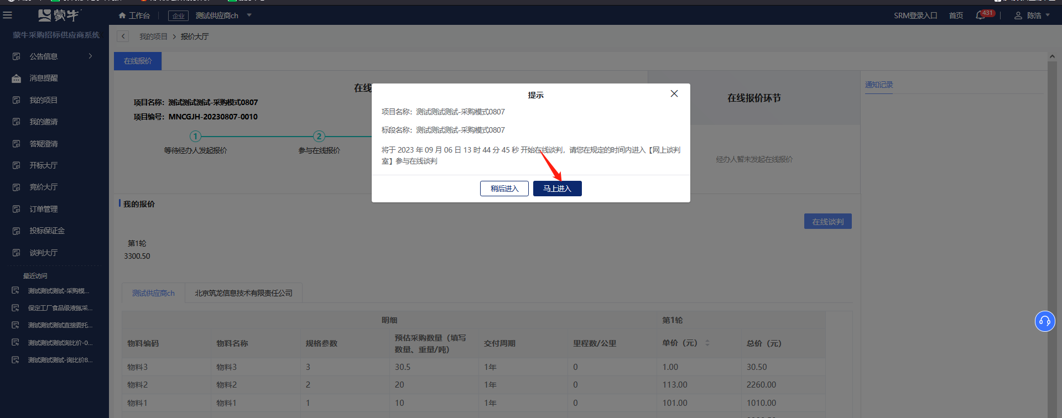

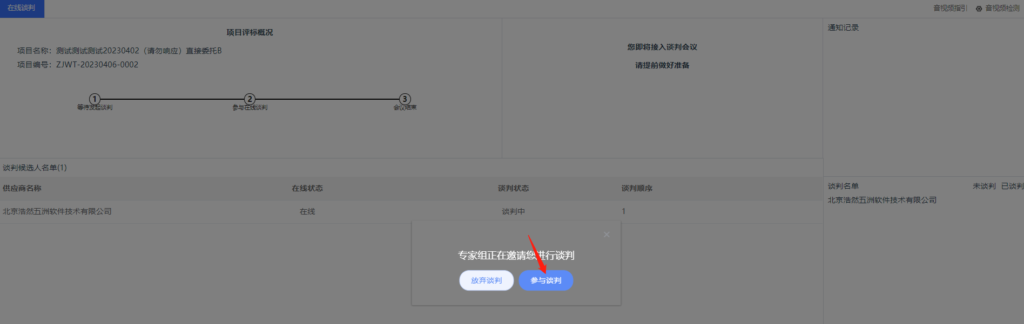

参与谈判后，供应商浏览器顶端会出现“调用摄像头、麦克风、扬声器、共享桌面”等授权请求，必须都点击【允许】，否则谈判过程会出现无画面、无声音等情况。

（如第一次未操作成功，可直接关掉浏览器，重复以上操作）

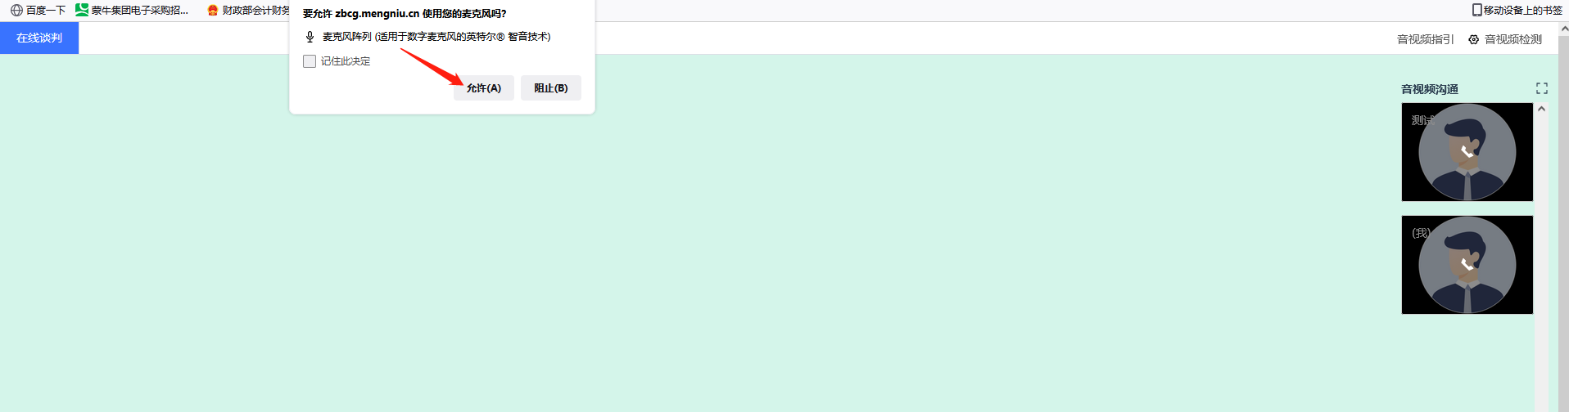

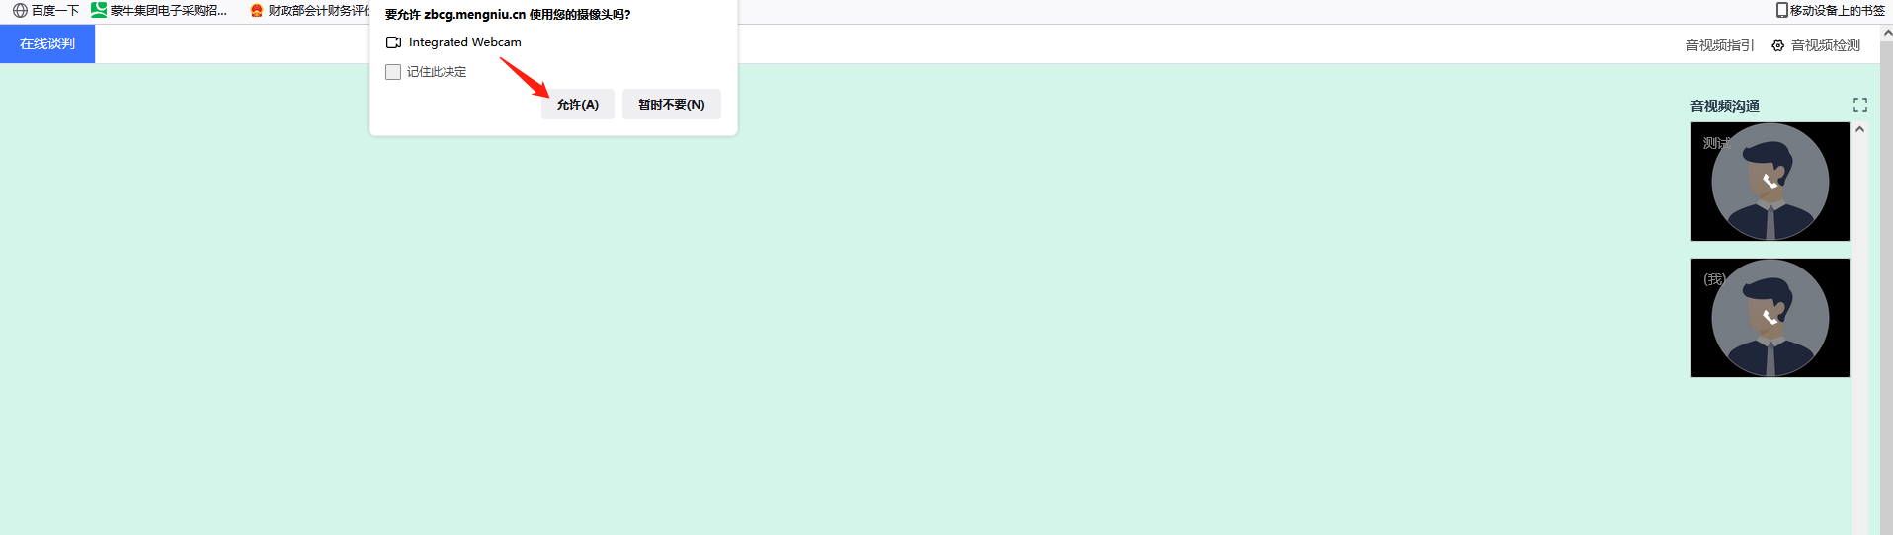

允许分享桌面时，需先点击【整个屏幕】，再选中“共享区域”，最后点击【分享】按钮。

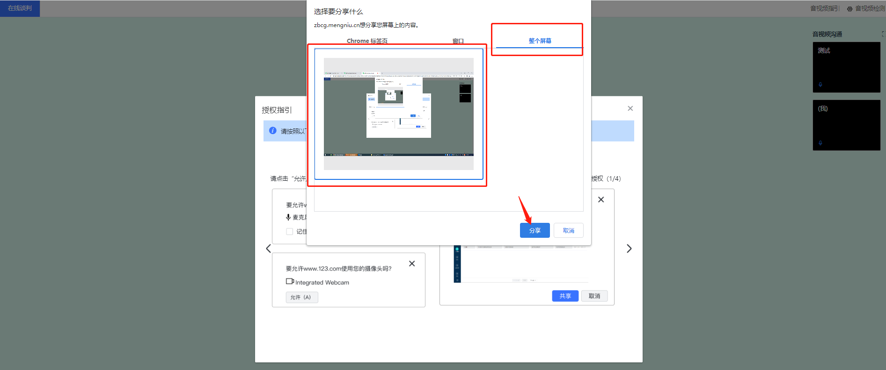



## 供应商-参与二次报价

当采购人发起【二次报价】时，供应商界面会出现【报价邀请】弹窗，需在规定时间内点击【参与报价】并完成二次报价。

（特别注意：如未在规定时间内完成二次报价，系统将判断为放弃本次投标，一次报价也将作废不沿用）

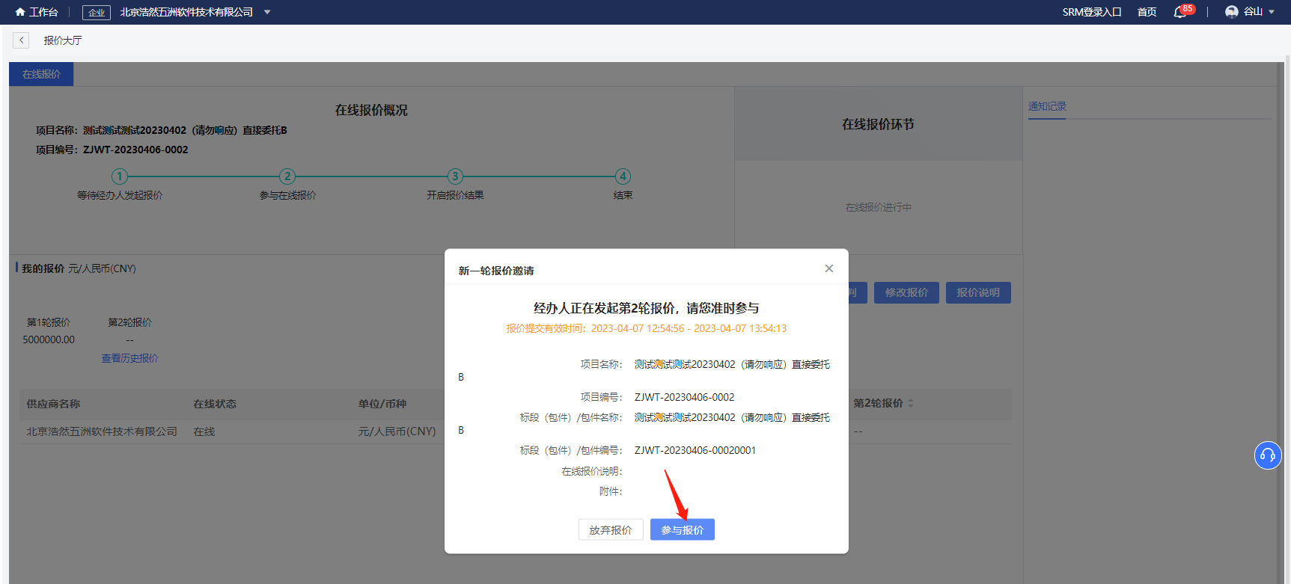

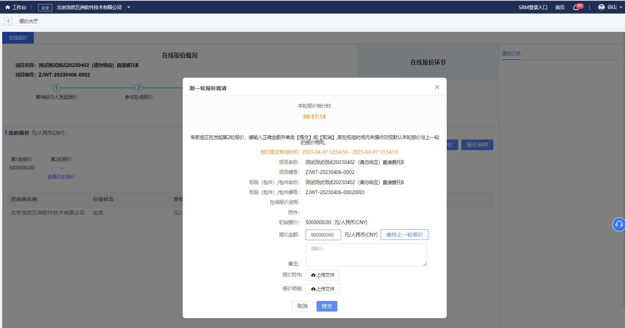

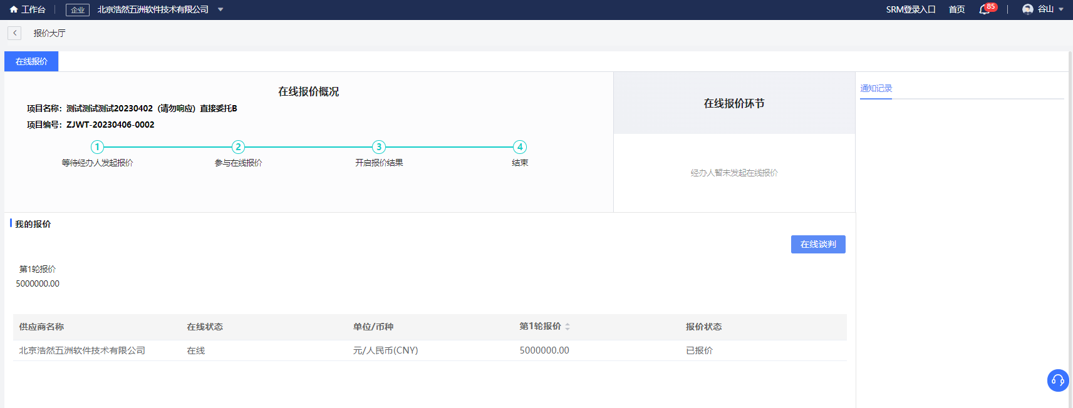



## 供应商-签章/签字

当采购人内部签字工作完成且**审批通过**后，供应商登录采招平台，进入标段工作台在【报价大厅】环节点击【谈判结果文件签字】按钮查看已收到的文件。

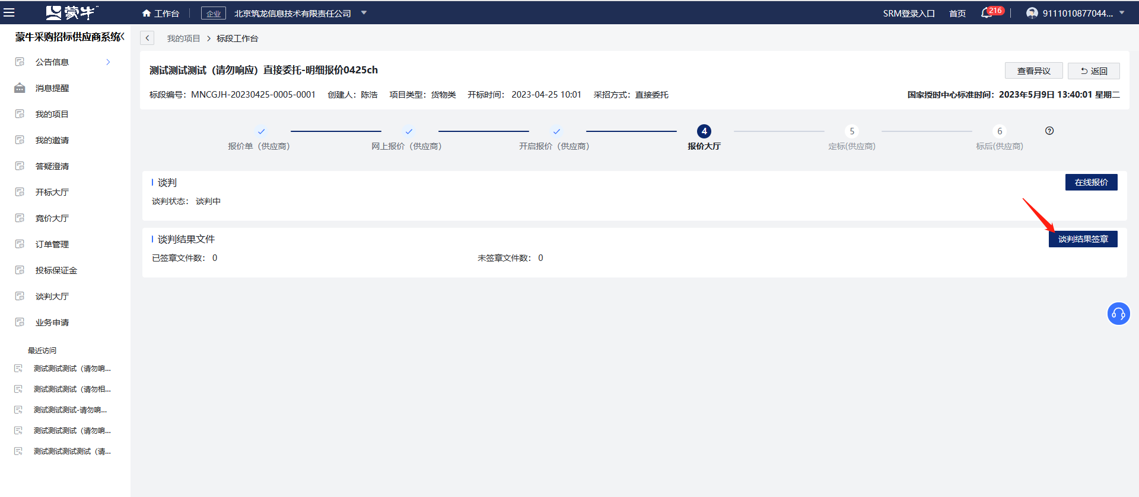

供应商在谈判结果文件签章页面，点击【签章(电签)】 ，系统发送签章短信，按短信指引“认证企业”并**加盖企业公章**；

点击【签字】，系统发送签字短信，可实名认证个人并签署个人签字；（**如采购人内部签字时要求供应商必须签公章，则无此按钮**）

点击【签字(Ukey)】则需办理CA锁，CA插入电脑进行签章或签字。（大多数供应商不具备此条件，可忽略）

